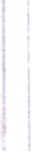
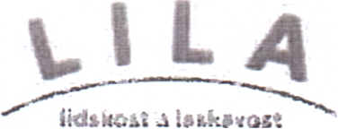
LILA Domov pro postižené děti Otnlce, pfíspěvková organizace, B. Němcové 151, 68354 Otnlce, tel.: 544 240 032, ID DS: cc4kmqf,lila@li/a.cz
Chironax, spol.s.r.o . . Jan Divoký
Mlýnská 42 60200gmo
OBJEDNÁVKA - odsávačka Vleto". Versa věetně pflslutenstvl
Objednáváme odsávačku Vietoria Versa včetně prlslušenstvl dle cenové nabldky ze dne 29.1.2025 v částce 57. 668,- Kč včetně DPH.
Za LILA Domov pro postižené děti Otnice, prlspěvková organizace
lfL/\
·-)mov pro pn~~t;~ ~.,:- :1-'1/ Otol
ff: • - '" ., ce
P ~eV"-'l ~:!",," ce '
Mgr. Martina FiliPO~á~/-čoVÉ' -.:1,6· •.. il: Otnlce
I : 0:)2265Z'"
feditelka domova -
Fakturačnl adresa:
LILA Domov pro postižené děti Otnice, p.o Boženy Němcové 151, 683 54 Otníce
KB Vyěkov 331731/0100
IČO: 00226572
Akceptace objednávky, dodavatel:
Chironax, spol.s.r.o. Jan Divoký
Mlýnská 42
60200 Brno
v Otniclch dne 24.3.2025
